OrvietoLife

Cava del Botto, il Comune apre procedimento per inquinamento acustico per l’impianto di frantumazione

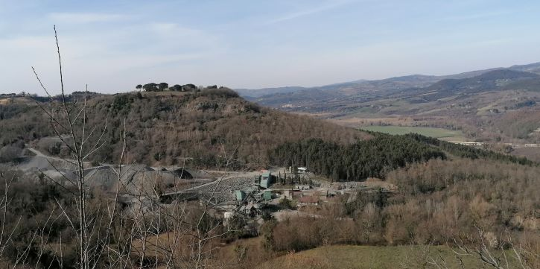

Aseguito dell’istanza inviata al sindaco sul tema del rumore, il Comune di Orvieto ha avviato formalmente il procedimento per presunte violazioni delle norme in materia di inquinamento acustico. Infatti, tra le osservazioni, che saranno esaminate dalla Conferenza dei Servizi, è stato presentato anche un report di misurazione del rumore dal quale è emerso un notevole superamento, di circa il doppio, dei limiti di legge, causato dall’impianto di frantumazione. Un impianto, ricordiamo, che sta proprio sotto l’abitato del Botto, attivo 8 ore al giorno per 5 giorni alla settimana per tutti i giorni lavorativi dell’anno e che adesso vorrebbero portare a 10 ore al giorno per 330 giorni all’anno.
Il Comune di Orvieto, ha quindi avviato il procedimento nei confronti della società Basalto La Spicca per le presunte violazioni delle norme in materia di inquinamento acustico (Legge Quadro sull’inquinamento acustico del 26/10/1995 n. 447 e s.m.i., DPCM 14/11/1997, L.R. 1/2015 e Regolamento Acustico Comunale (R.A.C.) approvato con D.C.C.n. 34 del 04/04/2016) per la verifica dei superamento dei limiti differenziali prodotti dall’impianto di trasformazione individuando il responsabile comunale del procedimento.
Nel frattempo la Soprintendenza Archeologica, Belle Arti e Paesaggio dell’Umbria, con decreto n. 32 del 16 marzo 2022, ha dichiarato di interesse particolarmente importante e sottoposto a vincolo il Podere Spicca che sarebbe stato demolito a seguito dell’ampliamento della cava Ricordiamo che sono state depositate le osservazioni al progetto di ampliamento della Cava del Botto che verranno esaminate dalla Regione in vista della Conferenza dei Servizi.

